П О С Т А Н О В Л Е Н И Е
Администрации Зубово-Полянского городского поселения
Зубово-Полянского муниципального района
Республики Мордовия
«11» октября 2024 г. № 418
р.п. Зубова Поляна

Об установлении публичного сервитута для эксплуатации объекта электросетевого хозяйства ВЛИ 0,4 кВ №03 от ТП 10/0,4 кВ №ТД0802/160 кВА п. Крутец (8 опор) на территории Зубово-Полянского городского поселения
Зубово-Полянского муниципального района
Республики Мордовия

В соответствии главой V.7 Земельного кодекса Российской Федерации от 25 октября 2001 года №136-ФЗ, от 06 октября 2003 года №131-ФЗ «Об общих принципах организации местного самоуправления в Российской Федерации», от 25 октября 2001 года №137-ФЗ «О введении в действие Земельного кодекса Российской Федерации», постановлением Правительства РФ от 24.02.2009 № 160 «О порядке установления охранных зон объектов электросетевого хозяйства и особых условий использования земельных участков, расположенных в границах таких зон», на основании ходатайства Публичного акционерного общества «Россети Волга» (ИНН 6450925977, ОГРН 1076450006280) (далее ПАО «Россети Волга»), администрация Зубово-Полянского городского поселения Зубово-Полянского муниципального района Республики Мордовия

п о с т а н о в л я е т:
- Установить публичный сервитут для эксплуатации объекта электросетевого хозяйства ВЛИ 0,4 кВ №03 от ТП 10/0,4 кВ №ТД0802/160 кВА п. Крутец (8 опор), сроком на 49 лет, на частях земельных участков и землях, находящихся в муниципальной или государственной собственности, согласно приложению № 1 к настоящему постановлению.
- Утвердить границы публичного сервитута согласно прилагаемому описанию местоположения границ публичного сервитута, на частях земельных участков и землях, находящихся в муниципальной или государственной собственности, указанных в приложении № 2 к настоящему постановлению.
- Установить плату за публичный сервитут, согласно расчету в приложении № 3 к настоящему постановлению.
- Публичный сервитут считается установленным со дня внесения сведений о нем в Единый государственный реестр недвижимости.
- Публичное акционерное общество «Россети Волга» вправе:
5.1.Приступить к осуществлению публичного сервитута на земельном участке (части земельного участка), согласно приложению № 1 к настоящему постановлению, со дня внесения сведений о публичном сервитуте в Единый государственный реестр недвижимости;
5.2. в установленных границах публичного сервитута осуществлять деятельность, для обеспечения которой установлен публичный сервитут, в соответствии с требованиями законодательства Российской Федерации.
6. ПАО «Россети Волга» в установленном законом порядке после прекращения действия публичного сервитута привести земельные участки, указанные в приложении № 1, в состояние, пригодное для их использования в соответствии с видом разрешенного использования.
7. В течение 5 рабочих дней со дня принятия решения об установлении публичного сервитута осуществить мероприятия, в соответствии с пунктом 7 статьи 39.43 Земельного кодекса Российской Федерации.

Глава администрации
Зубово-Полянского
городского поселения С.Е. Ляпунов

Приложение № 1
к постановлению администрации
Зубово-Полянского городского поселения
Зубово-Полянского муниципального района
Республики Мордовия
от «11» октября 2024 г. № 418

Перечень
земель, в отношении которых устанавливается
публичный сервитут и его границы

Адрес или иное описание местоположения земельного участка | Кадастровый номер земельного участка
Республика Мордовия, Зубово-Полянский район, п. Крутец, ул. Ягодная, дом 2а | 13:08:0402001:38
Республика Мордовия, Зубово-Полянский район, Электросетевой комплекс ВЛ 10 кВ, ТП 10/0,4 кВ, ВЛ 0,4 кВ от яч. № 8 ТПС 110/10 кВ "Вад" | 13:08:0402001:52
Республика Мордовия, Зубово-Полянский район, п. Крутец | 13:08:0402001

Приложение № 2
к постановлению администрации
Зубово-Полянского городского поселения
Зубово-Полянского муниципального района
Республики Мордовия
от «11» октября 2024 г. №418

ГРАФИЧЕСКОЕ ОПИСАНИЕ МЕСТОПОЛОЖЕНИЯ ГРАНИЦ
Публичный сервитут для эксплуатации объекта ВЛИ 0,4 кВ №03 от ТП
10/0,4 кВ №ТД0802/160 кВА п. Крутец (8 опор)
Местоположение объекта: Российская Федерация, Республика Мордовия, Зубово-
Полянский район, Крутец поселок
Система координат МСК-13, зона 1
Обозначение характерных точек границ | Координаты, м
Обозначение характерных точек границ | X | Y
1 | 378810,71 | 1125946,77
2 | 378811,03 | 1125946,89
3 | 378811,33 | 1125947,06
4 | 378811,60 | 1125947,29
5 | 378811,83 | 1125947,55
6 | 378812,00 | 1125947,86
7 | 378812,12 | 1125948,18
8 | 378812,18 | 1125948,53
9 | 378812,18 | 1125948,88
10 | 378812,12 | 1125949,22
11 | 378812,00 | 1125949,55
12 | 378811,83 | 1125949,85
13 | 378811,60 | 1125950,12
14 | 378810,97 | 1125950,76
15 | 378781,18 | 1125962,07
16 | 378780,97 | 1125962,14
17 | 378780,59 | 1125962,21
18 | 378780,28 | 1125962,21
19 | 378756,16 | 1125960,80
20 | 378734,36 | 1125959,61
21 | 378709,92 | 1125958,38
22 | 378688,24 | 1125963,21
23 | 378666,23 | 1125968,20
24 | 378634,60 | 1125983,42
25 | 378634,22 | 1125983,56
26 | 378633,84 | 1125983,62
27 | 378633,46 | 1125983,62
28 | 378633,15 | 1125983,57
29 | 378626,65 | 1125982,03
30 | 378626,04 | 1125981,55
31 | 378625,74 | 1125981,30
32 | 378625,52 | 1125981,04
33 | 378625,35 | 1125980,73
34 | 378625,23 | 1125980,41
35 | 378625,17 | 1125980,06
36 | 378625,17 | 1125979,72
37 | 378625,23 | 1125979,37
38 | 378625,35 | 1125979,04
39 | 378625,52 | 1125978,74
40 | 378625,74 | 1125978,48
41 | 378626,01 | 1125978,25
42 | 378626,31 | 1125978,08
43 | 378626,64 | 1125977,96
44 | 378626,85 | 1125977,92
45 | 378627,67 | 1125977,75
46 | 378633,40 | 1125979,11
47 | 378664,54 | 1125964,13
48 | 378664,93 | 1125963,99
49 | 378687,27 | 1125958,92
50 | 378709,26 | 1125954,02
51 | 378709,55 | 1125953,97
52 | 378709,83 | 1125953,97
53 | 378734,58 | 1125955,21
54 | 378756,40 | 1125956,41
55 | 378780,05 | 1125957,79
56 | 378809,41 | 1125946,64
57 | 378810,24 | 1125946,71
58 | 378810,36 | 1125946,71
1 | 378810,71 | 1125946,77

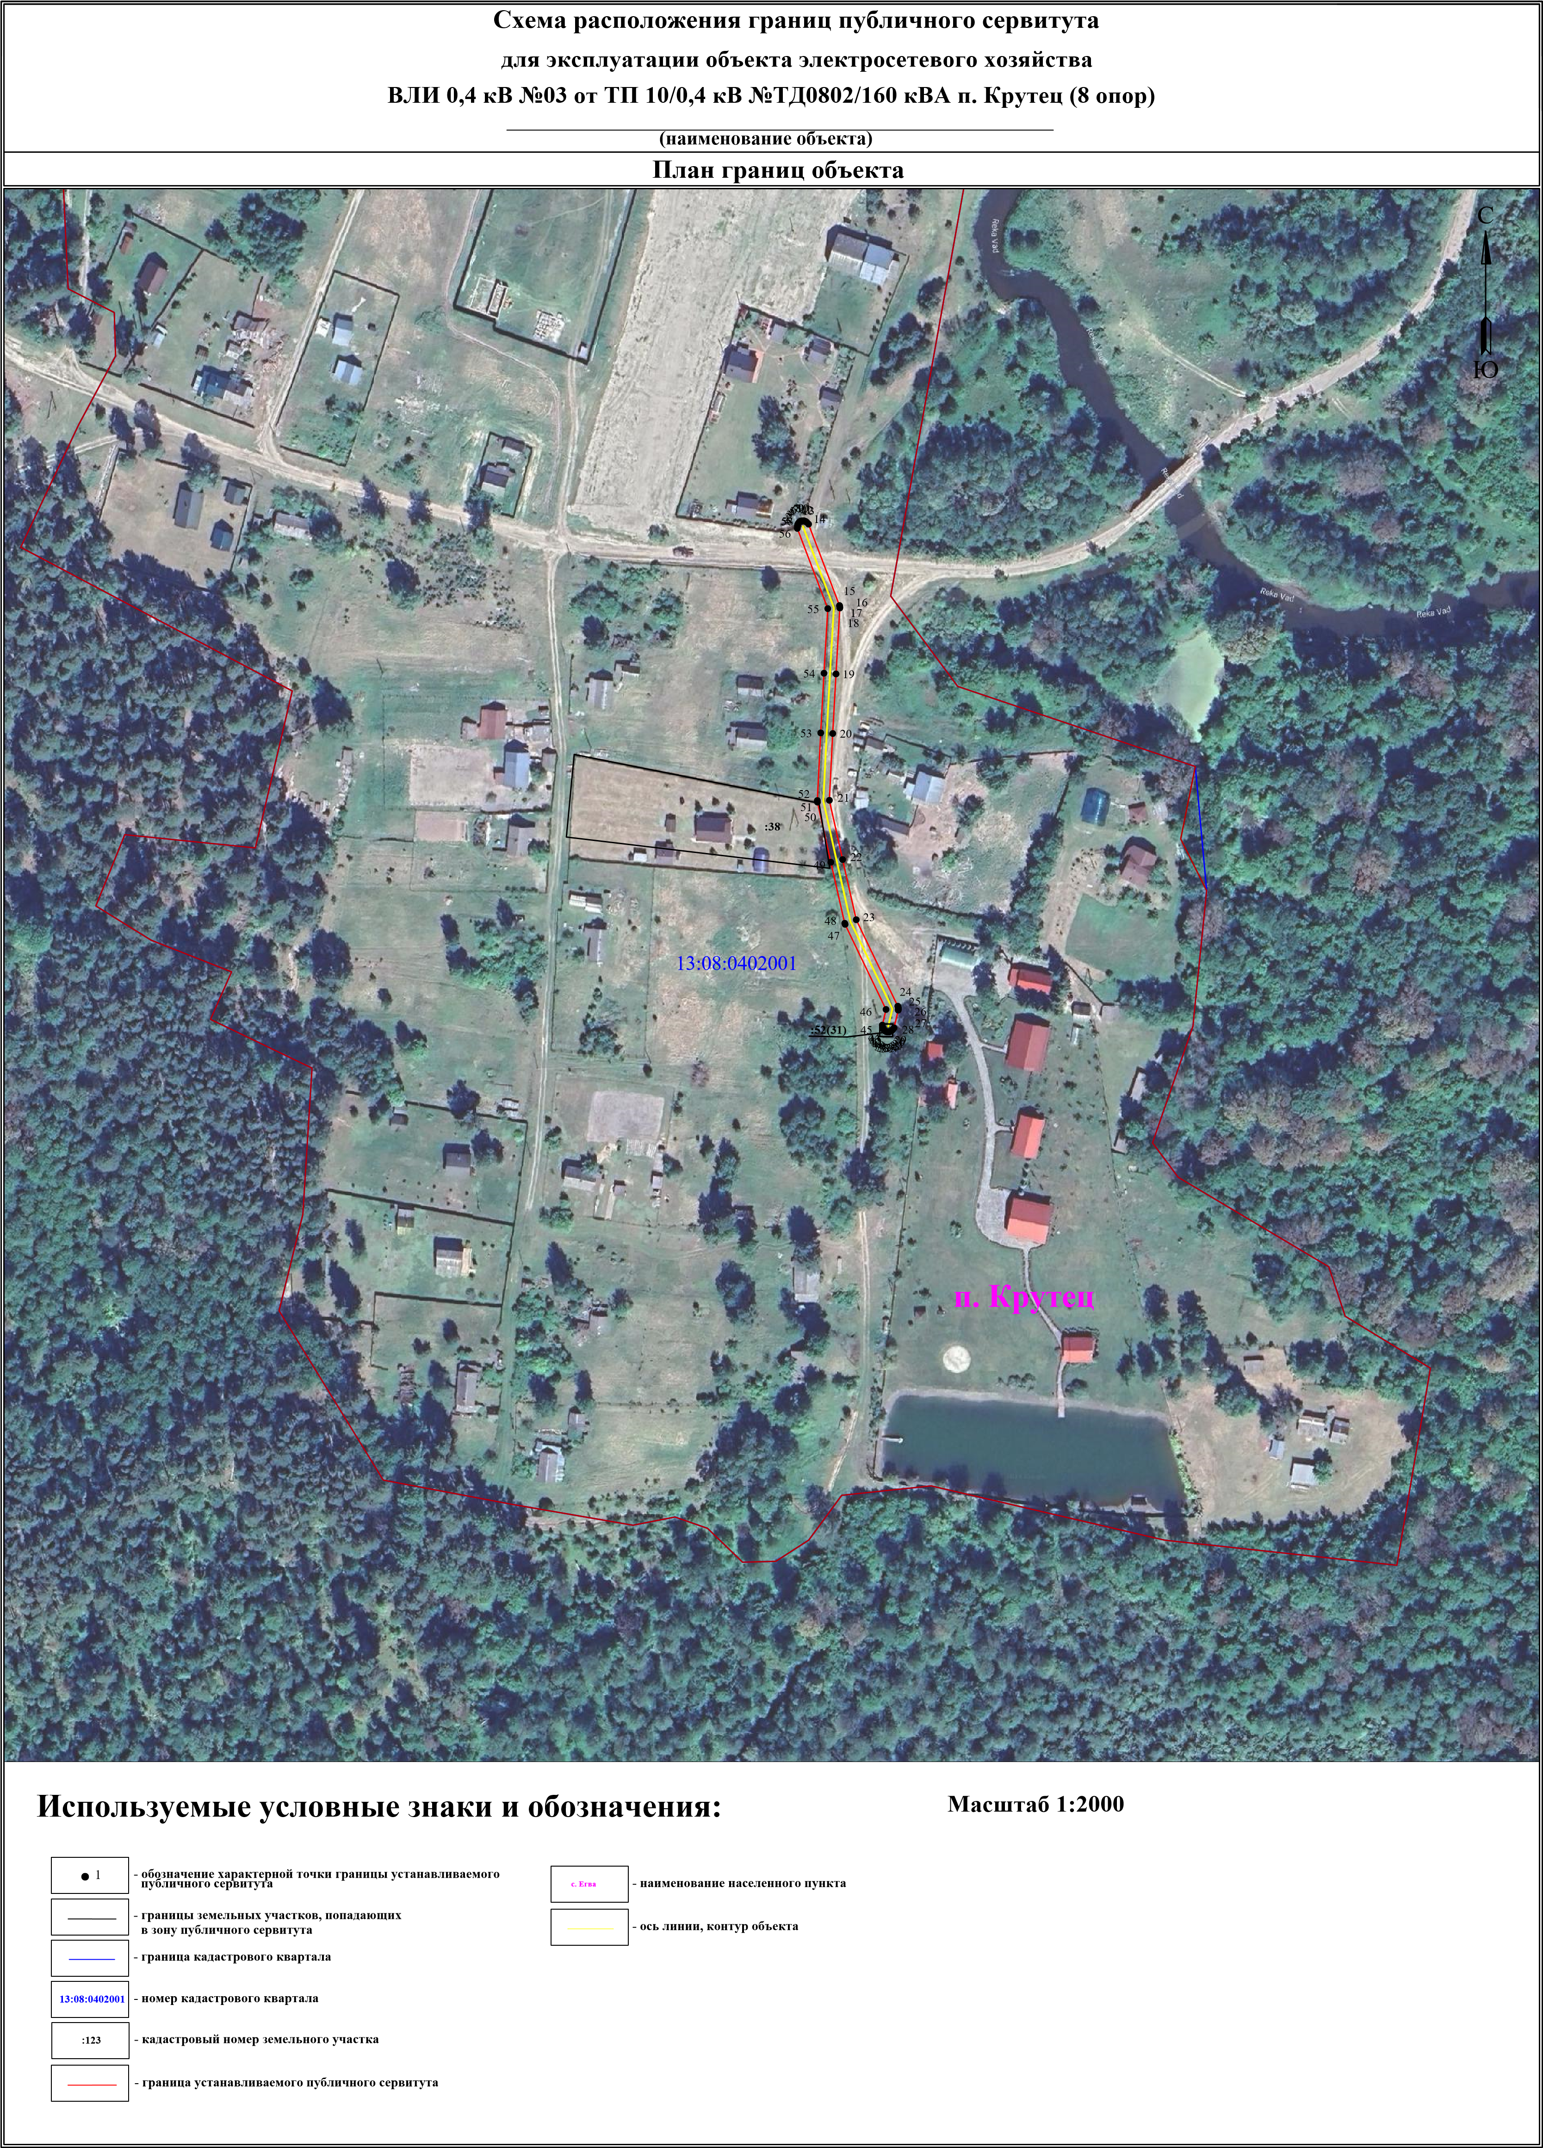

Приложение № 3
к постановлению администрации
Зубово-Полянского городского поселения
Зубово-Полянского муниципального района
Республики Мордовия
от «____» ______ 2024 г. № ______

РАСЧЕТ ПЛАТЫ
за публичный сервитут по объекту электросетевого хозяйства ВЛИ 0,4 кВ №03 от ТП 10/0,4 кВ №ТД0802/160 кВА п. Крутец (8 опор)

Расчет платы за публичный сервитут в отношении земель, государственная собственность на которые не разграничена, определяется на основании Постановления Правительства Республики Мордовия от 15.03.2017 г № 187 «Об утверждении Правил определения размера платы по соглашению об установлении земельных участков, находящихся в государственной собственности Республики Мордовия, и земельных участков, государственная собственность на которых не разграничена» исчисляется по формуле:

Рп=(УПКС х Псерв) х К, где

Рп – размер платы за публичный сервитут, рублей в год;
УПКС – средний удельный показатель кадастровой стоимости земель по группам видов разрешенного использования, рублей;
К – коэффициент платы за публичный сервитут. В отношении земельного участка, находящегося в государственной или муниципальной собственности и не обремененного правами третьих лиц, коэффициент платы равен:
0,01% кадастровой стоимости земельного участка за каждый год его использования;
Псерв – площадь части земельного участка (публичного сервитута), кв. м.

Таблица 1. Расчет платы за публичный сервитут
№ | Кадастровый  номер ЗУ | Местоположение объекта | Категория земель | Вид собственности | Площадь ЗУ, кв.м | Площадь ЗУ в границах, обремененных публичным сервитутом, кв.м | Средний удельный показатель кадастровой стоимости земель по группам видов разрешенного использования, руб.¹ | Коэффициент платы за публичный сервитут, %² | Размер платы за публичный сервитут в год, руб. | Размер платы за публичный сервитут за 49 лет, руб.
1 | 2 | 3 | 4 | 5 | 6 | 7 | 8 | 9 | 10 | 11
1 | 13:08:0402001 | Республика Мордовия, Зубово-Полянский район,  п. Крутец | Земли населённых пунктов | Неразграниченная  государственная  собственность | - | 836 | 227,17 | 0,01 | 18,99 | 930,58
ИТОГО |  |  |  |  |  | 836 |  |  | 18,99 | 930,58

¹–средний УПКС земель на территории Республики Мордовия, утвержденный Постановлением Правительства Республики Мордовия от 22.03.2023 № 140. Применяемый сегмент по Постановлению –3 - «Общественное использование объектов»
²– коэффициент платы з публичный сервитут, утвержденный Постановлением Правительства Республики Мордовия № 187 от 15.03.2017 г. Коэффициент по Постановлению – 0,01 % кадастровой стоимости за каждый год его использования

